AKDENİZ İHRACATÇI BİRLİKLERİ
GENEL SEKRETERLİĞİ

YAŞ MEYVE SEBZE
İHRACATÇILARI BİRLİĞİ
DEĞERLENDİRME RAPORU

TÜRKİYE GENELİ
( 2010 / 2011 MAYIS DÖNEMİ)

ADRES : Adres: Limonluk Mah. 36. Cadde No: 4 33120 Yenişehir / MERSİN
TEL : 0 ( 324 ) 325 37 37 FAX : 0 ( 324 ) 325 41 42
WEB : www.akib.org.tr e – posta : akib@akib.org.tr

HAZIRLAYAN : TARIM ŞUBESİ

Rapor Tarihi : 08.05.2011

Yaş Meyve Sebze ve Narenciye’de 2011 yılı Mayıs ayında bir önceki yılın aynı ayına göre miktarda %-16, değerde ise %-15’lik düşüş meydana gelmiştir. Gruplar içerisinde; Taze Sebze miktarda % -14, değerde ise % -13’lik düşüş göstermiş ve 2011 yılı Mayıs ayında 123.916.823 $’lık değerle ilk sırada yer almıştır.

2010 - 2011 ( MAYIS AYI) TÜRKİYE GENELİ
YAŞ MEYVE SEBZE VE NARENCİYE İHRACAT KAYIT RAKAMLARI
 |  |  |  |  | ARTIŞ / AZALIŞ |  | 2011
GRUPLAR | 01.05.2010 / 31.05.2011 |  | 01.05.2011 / 31.05.2011 |  | (%) |  | PAYI (%)
GRUPLAR | MİKTAR (KG) | DEĞER ($) | MİKTAR (KG) | DEĞER ($) | MİKTAR | DEĞER | MİKTAR | DEĞER
 |  |  |  |  | (KG) | ($) | (KG) | ($)
NARENCİYE | 36.209.350 | 24.183.498 | 33.719.907 | 26.769.348 | -7 | 11 | 14 | 15
TAZE SEBZE | 216.355.243 | 142.349.177 | 185.072.505 | 123.916.823 | -14 | -13 | 74 | 71
TAZE MEYVE | 43.538.152 | 38.367.567 | 30.037.324 | 22.832.300 | -31 | -40 | 12 | 13
GENEL TOPLAM | 296.102.744 | 204.900.243 | 248.829.736 | 173.518.471 | -16 | -15 | 100 | 100
NOT: Gruplar, 2011 yılı fob($) değerlerine göre sıralanmıştır.
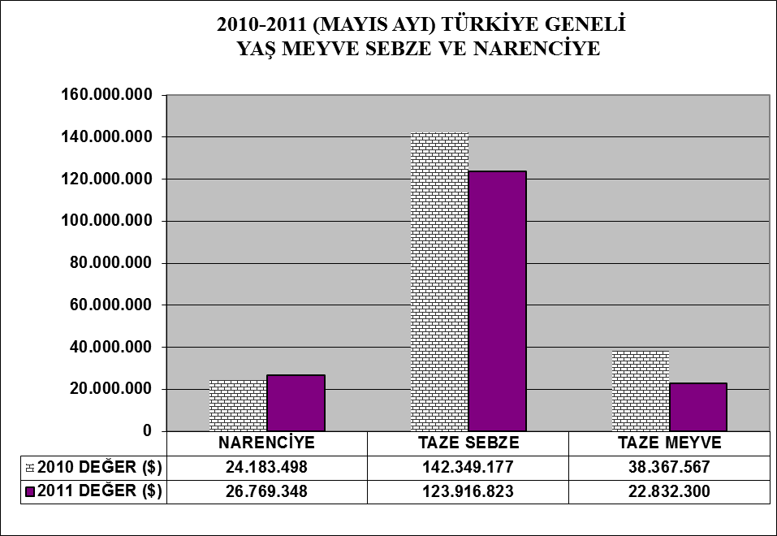

2010 – 2011 (MAYIS) TÜRKİYE GENELİ
YAŞ MEYVE SEBZE VE NARENCİYE'DE İHRACAT YAPILAN İLK 20 ÜLKE
 |  |  |  |  |  | ARTIŞ / AZALIŞ |  | 2011
NO | ÜLKE | 01.05.2010 / 31.05.2010 |  | 01.05.2011 / 31.05.2011 |  | (%) |  | PAYI (%)
NO | ÜLKE | MİKTAR | DEĞER | MİKTAR | DEĞER | MİKTAR | DEĞER | MİKTAR | DEĞER
NO | ÜLKE | (KG) | ($) | (KG) | ($) | (KG) | ($) | (KG) | ($)
1 | RUSYA FEDERASYONU | 119.676.009 | 90.725.821,22 | 108.949.455 | 81.100.653,91 | -9 | -11 | 44 | 47
2 | ROMANYA | 31.228.524 | 20.434.395,92 | 23.080.988 | 16.348.243,12 | -26 | -20 | 9 | 9
3 | IRAK | 30.574.083 | 13.052.361,80 | 19.232.288 | 12.265.046,41 | -37 | -6 | 8 | 7
4 | UKRAYNA | 21.717.905 | 12.933.779,67 | 20.922.792 | 11.085.635,39 | -4 | -14 | 8 | 6
5 | BULGARİSTAN | 28.061.196 | 21.859.694,45 | 15.144.370 | 10.901.154,63 | -46 | -50 | 6 | 6
6 | İRAN (İSLAM CUM.) | 5.409.807 | 3.963.725,45 | 6.747.614 | 5.232.184,89 | 25 | 32 | 3 | 3
7 | ALMANYA | 7.874.924 | 10.379.139,80 | 5.385.623 | 5.186.629,19 | -32 | -50 | 2 | 3
8 | SUUDI ARABISTAN | 5.625.818 | 3.738.608,75 | 5.966.324 | 4.988.698,77 | 6 | 33 | 2 | 3
9 | MOLDAVYA | 3.908.533 | 1.864.457,52 | 5.529.131 | 3.421.776,41 | 41 | 84 | 2 | 2
10 | AZERBEYCAN-NAHCIVAN | 6.881.138 | 3.441.747,81 | 5.803.164 | 3.175.809,70 | -16 | -8 | 2 | 2
11 | GÜRCİSTAN | 5.963.301 | 2.438.951,11 | 9.668.312 | 3.128.707,75 | 62 | 28 | 4 | 2
12 | BOSNA-HERSEK | 5.316.064 | 2.336.973,96 | 5.072.822 | 2.213.908,68 | -5 | -5 | 2 | 1
13 | FRANSA | 407.931 | 1.095.406,92 | 391.965 | 1.294.035,06 | -4 | 18 | 0 | 1
14 | KOSOVA | 4.640.142 | 1.935.116,28 | 2.404.872 | 1.191.056,28 | -48 | -38 | 1 | 1
15 | SIRBİSTAN | 1.978.202 | 1.341.501,20 | 1.621.753 | 1.172.778,86 | -18 | -13 | 1 | 1
16 | HOLLANDA | 1.087.838 | 1.208.120,23 | 1.323.525 | 1.142.681,28 | 22 | -5 | 1 | 1
17 | ÇEK CUMHURİYETİ | 942.157 | 811.285,92 | 1.792.172 | 1.107.339,14 | 90 | 36 | 1 | 1
18 | POLONYA | 2.046.487 | 1.582.007,40 | 1.417.926 | 880.949,13 | -31 | -44 | 1 | 1
19 | İSVİÇRE | 258.714 | 474.293,67 | 275.591 | 774.313,00 | 7 | 63 | 0 | 0
20 | BİRLEŞİK KRALLIK | 382.899 | 604.084,63 | 634.779 | 762.018,72 | 66 | 26 | 0 | 0

2010 – 2011 (MAYIS AYI) TÜRKİYE GENELİ
YAŞ MEYVE SEBZE VE NARENCİYE'DE İHRACAT YAPILAN İLK 20 MADDE
 |  |  |  |  |  | ARTIŞ / AZALIŞ |  | 2011
NO | MADDE | 01.05.2010 / 31.05.2010 |  | 01.05.2011 / 31.05.2011 |  | (%) |  | PAYI (%)
NO | MADDE | MİKTAR | DEĞER | MİKTAR | DEĞER | MİKTAR | DEĞER | MİKTAR | DEĞER
NO | MADDE | (KG) | ($) | (KG) | ($) | (KG) | ($) | (KG) | ($)
1 | DOMATES | 166.852.201 | 118.911.038,85 | 137.709.823 | 98.577.864,30 | -17 | -17 | 55 | 57
2 | LİMON | 17.198.793 | 11.810.986,12 | 24.470.580 | 19.774.784,80 | 42 | 67 | 10 | 11
3 | BİBER | 11.812.474 | 8.413.393,97 | 13.341.737 | 9.752.797,86 | 13 | 16 | 5 | 6
4 | ÇİLEK | 9.126.564 | 9.357.090,15 | 8.457.539 | 8.193.986,90 | -7 | -12 | 3 | 5
5 | PORTAKAL | 6.244.635 | 4.399.838,28 | 5.633.909 | 4.427.669,54 | -10 | 1 | 2 | 3
6 | KAYISI | 9.763.376 | 7.746.795,70 | 5.695.156 | 4.397.862,20 | -42 | -43 | 2 | 3
7 | SOĞAN.ŞALOT | 17.420.559 | 3.961.043,40 | 13.672.142 | 3.520.786,70 | -22 | -11 | 5 | 2
8 | KARPUZ | 2.987.087 | 863.398,38 | 7.568.357 | 3.188.363,34 | 153 | 269 | 3 | 2
9 | KABAK | 1.526.317 | 1.138.599,54 | 3.584.665 | 3.043.201,89 | 135 | 167 | 1 | 2
10 | HIYAR.KORNİŞON | 6.798.798 | 4.497.493,73 | 4.637.580 | 2.837.009,56 | -32 | -37 | 2 | 2
11 | GREYFURT | 12.745.414 | 7.949.857,19 | 3.615.418 | 2.566.893,83 | -72 | -68 | 1 | 1
12 | ŞEFTALİ | 3.951.050 | 3.034.768,71 | 3.253.469 | 2.428.992,68 | -18 | -20 | 1 | 1
13 | ERİK | 1.626.972 | 2.055.051,57 | 1.491.689 | 2.082.027,52 | -8 | 1 | 1 | 1
14 | MANTAR | 56.468 | 1.063.809,66 | 69.675 | 1.947.415,91 | 23 | 83 | 0 | 1
15 | PATLICAN | 1.726.143 | 1.076.391,77 | 1.951.741 | 1.393.331,43 | 13 | 29 | 1 | 1
16 | HAVUÇ.TURP | 5.920.296 | 1.204.783,28 | 4.972.189 | 898.482,60 | -16 | -25 | 2 | 1
17 | ELMA | 9.707.471 | 3.999.574,55 | 2.110.275 | 869.570,96 | -78 | -78 | 1 | 1
18 | KİRAZ.VİŞNE | 3.944.227 | 9.522.079,20 | 388.818 | 777.994,58 | -90 | -92 | 0 | 0
19 | PATATES | 3.298.722 | 1.041.944,16 | 3.586.009 | 738.889,29 | 9 | -29 | 1 | 0
20 | KAVUN | 2.179.216 | 1.424.048,23 | 914.549 | 649.943,96 | -58 | -54 | 0 | 0
NOT: Maddeler, 2011 yılı fob($) değerlerine göre sıralanmıştır.

2011 yılı Mayıs ayında Yaş Meyve’de Türkiye geneli en fazla ihracatı yapılan ürün değerde 8.193.986,90 $ ve miktarda 8.457.539 kg. ile Çilek olmuştur. Bunu sırasıyla kayısı, karpuz ve şeftali izlemiştir.

2010 - 2011 (MAYIS AYI) TÜRKİYE GENELİ
YAŞ MEYVE'DE İLK 10 MADDE
 |  |  |  |  |  | ARTIŞ / AZALIŞ |  | 2011
NO | MADDE | 01.05.2010 / 31.05.2011 |  | 01.05.2011 / 31.05.2011 |  | (%) |  | PAYI (%)
NO | MADDE | MİKTAR (KG) | DEĞER ($) | MİKTAR (KG) | DEĞER ($) | MİKTAR | DEĞER | MİKTAR | DEĞER
 |  |  |  |  |  | (KG) | ($) | (KG) | ($)
1 | ÇİLEK | 9.126.564 | 9.357.090,15 | 8.457.539 | 8.193.986,90 | -7 | -12 | 28 | 36
2 | KAYISI | 9.763.376 | 7.746.795,70 | 5.695.156 | 4.397.862,20 | -42 | -43 | 19 | 19
3 | KARPUZ | 2.987.087 | 863.398,38 | 7.568.357 | 3.188.363,34 | 153 | 269 | 25 | 14
4 | ŞEFTALİ | 3.951.050 | 3.034.768,71 | 3.253.469 | 2.428.992,68 | -18 | -20 | 11 | 11
5 | ERİK | 1.626.972 | 2.055.051,57 | 1.491.689 | 2.082.027,52 | -8 | 1 | 5 | 9
6 | ELMA | 9.707.471 | 3.999.574,55 | 2.110.275 | 869.570,96 | -78 | -78 | 7 | 4
7 | KİRAZ.VİŞNE | 3.944.227 | 9.522.079,20 | 388.818 | 777.994,58 | -90 | -92 | 1 | 3
8 | KAVUN | 2.179.216 | 1.424.048,23 | 914.549 | 649.943,96 | 0 | 0 | 3 | 3
9 | HURMA | 151.383 | 259.452,15 | 119.876 | 216.922,15 | -21 | -16 | 0 | 1
10 | ÜZÜM | 75.253 | 89.479,13 | 11.249 | 13.469,03 | -85 | -85 | 0 | 0
NOT: Maddeler, 2011 yılı fob($) değerlerine göre sıralanmıştır.

2011 yılı Mayıs ayında Yaş Sebze’de Türkiye geneli en fazla ihracatı yapılan ürün değerde 98.577.864,30 $, miktarda 137.709.823 kg. ile domates olmuştur. Bunu sırasıyla biber, soğan-şalot, ve kabak izlemiştir.

2010 - 2011 (MAYIS AYI) TÜRKİYE GENELİ
YAŞ SEBZE'DE İLK 10 MADDE
 |  |  |  |  |  | ARTIŞ / AZALIŞ |  | 2011
NO | MADDE | 01.05.2010/ 31.05.2011 |  | 01.05.2011 / 31.05.2011 |  | (%) |  | PAYI (%)
NO | MADDE | MİKTAR (KG) | DEĞER ($) | MİKTAR (KG) | DEĞER ($) | MİKTAR | DEĞER | MİKTAR | DEĞER
 |  |  |  |  |  | (KG) | ($) | (KG) | ($)
1 | DOMATES | 166.852.201 | 118.911.038,85 | 137.709.823 | 98.577.864,30 | -17 | -17 | 74 | 80
2 | BİBER | 11.812.474 | 8.413.393,97 | 13.341.737 | 9.752.797,86 | 13 | 16 | 7 | 8
3 | SOĞAN.ŞALOT | 17.420.559 | 3.961.043,40 | 13.672.142 | 3.520.786,70 | -22 | -11 | 7 | 3
4 | KABAK | 1.526.317 | 1.138.599,54 | 3.584.665 | 3.043.201,89 | 135 | 167 | 2 | 2
5 | HIYAR.KORNİŞON | 6.798.798 | 4.497.493,73 | 4.637.580 | 2.837.009,56 | -32 | -37 | 3 | 2
6 | MANTAR | 56.468 | 1.063.809,66 | 69.675 | 1.947.415,91 | 23 | 83 | 0 | 2
7 | PATLICAN | 1.726.143 | 1.076.391,77 | 1.951.741 | 1.393.331,43 | 13 | 29 | 1 | 1
8 | HAVUÇ.TURP | 5.920.296 | 1.204.783,28 | 4.972.189 | 898.482,60 | -16 | -25 | 3 | 1
9 | PATATES | 3.298.722 | 1.041.944,16 | 3.586.009 | 738.889,29 | 9 | -29 | 2 | 1
10 | DİĞER SEBZELER | 173.626 | 244.597,77 | 158.004 | 334.232,74 | -9 | 37 | 0 | 0
NOT: Maddeler, 2011 yılı fob($) değerlerine göre sıralanmıştır.

2010 – 2011 (MAYIS AYI) TÜRKİYE GENELİ
YAŞ MEYVE'DE İHRACAT YAPILAN İLK 20 ÜLKE

 |  |  |  |  |  | ARTIŞ / AZALIŞ |  | 2011
NO | ÜLKE | 01.05.2010 / 31.05.2010 |  | 01.05.2011 / 31.05.2011 |  | (%) |  | PAYI (%)
NO | ÜLKE | MİKTAR | DEĞER | MİKTAR | DEĞER | MİKTAR | DEĞER | MİKTAR | DEĞER
NO | ÜLKE | (KG) | ($) | (KG) | ($) | (KG) | ($) | (KG) | ($)
1 | RUSYA FEDERASYONU | 8.199.522 | 9.475.641,30 | 5.512.617 | 5.900.634,03 | -33 | -38 | 18 | 26
2 | BULGARİSTAN | 5.567.262 | 6.580.633,83 | 3.752.912 | 3.814.938,64 | -33 | -42 | 12 | 17
3 | IRAK | 13.103.505 | 5.694.182,74 | 6.212.822 | 3.242.491,87 | -53 | -43 | 21 | 14
4 | ROMANYA | 4.768.471 | 3.238.431,21 | 3.705.737 | 2.607.335,37 | -22 | -19 | 12 | 11
5 | ALMANYA | 1.640.686 | 5.000.226,10 | 2.109.556 | 1.557.019,39 | 29 | -69 | 7 | 7
6 | İRAN (İSLAM CUM.) | 1.880.584 | 1.449.152,70 | 1.168.237 | 742.877,06 | -38 | -49 | 4 | 3
7 | POLONYA | 621.367 | 744.277,60 | 1.243.196 | 730.565,50 | 100 | -2 | 4 | 3
8 | ÇEK CUMHURİYETİ | 202.350 | 286.307,77 | 1.190.675 | 527.172,72 | 488 | 84 | 4 | 2
9 | HOLLANDA | 393.655 | 400.557,20 | 810.372 | 471.590,90 | 106 | 18 | 3 | 2
10 | BİRLEŞİK KRALLIK | 185.706 | 382.085,22 | 371.994 | 392.274,23 | 100 | 3 | 1 | 2
11 | SIRBİSTAN | 452.607 | 348.287,42 | 531.529 | 383.568,65 | 17 | 10 | 2 | 2
12 | SUUDI ARABISTAN | 883.038 | 616.986,00 | 466.755 | 345.997,00 | -47 | -44 | 2 | 2
13 | UKRAYNA | 698.121 | 562.302,66 | 404.540 | 285.159,41 | -42 | -49 | 1 | 1
14 | AZERBEYCAN-NAHCIVAN | 617.068 | 347.787,91 | 364.405 | 203.681,74 | -41 | -41 | 1 | 1
15 | KUZEY KIBRIS TÜRK CU | 243.090 | 351.418,14 | 155.286 | 192.200,36 | -36 | -45 | 1 | 1
16 | GÜRCİSTAN | 178.606 | 105.621,75 | 437.084 | 157.108,33 | 145 | 49 | 1 | 1
17 | AVUSTURYA | 78.207 | 109.664,54 | 202.118 | 152.129,46 | 158 | 39 | 1 | 1
18 | İSVEÇ | 161.123 | 183.323,56 | 64.678 | 124.187,50 | -60 | -32 | 0 | 1
19 | MOLDAVYA | 108.790 | 83.214,03 | 149.720 | 105.109,81 | 38 | 26 | 0 | 0
20 | FRANSA | 59.414 | 99.811,13 | 33.487 | 93.576,40 | -44 | -6 | 0 | 0
NOT: Ülkeler, 2011 yılı fob($) değerlerine göre sıralanmıştır.

2010 – 2011 (MAYIS AYI) TÜRKİYE GENELİ
YAŞ SEBZE'DE İHRACAT YAPILAN İLK 20 ÜLKE
 |  |  |  |  |  | ARTIŞ / AZALIŞ |  | 2011
NO | ÜLKE | 01.05.2010 / 31.05.2010 |  | 01.05.2011 / 31.05.2011 |  | (%) |  | PAYI (%)
NO | ÜLKE | MİKTAR | DEĞER | MİKTAR | DEĞER | MİKTAR | DEĞER | MİKTAR | DEĞER
NO | ÜLKE | (KG) | ($) | (KG) | ($) | (KG) | ($) | (KG) | ($)
1 | RUSYA FEDERASYONU | 107.152.690 | 78.208.091,99 | 100.868.060 | 73.183.545,27 | -6 | -6 | 55 | 59
2 | UKRAYNA | 18.247.525 | 10.431.932,78 | 19.263.586 | 9.873.684,88 | 6 | -5 | 10 | 8
3 | ROMANYA | 19.522.286 | 12.775.935,27 | 13.231.674 | 9.111.268,58 | -32 | -29 | 7 | 7
4 | BULGARİSTAN | 20.934.264 | 14.545.263,72 | 10.182.305 | 6.393.833,42 | -51 | -56 | 6 | 5
5 | ALMANYA | 5.861.534 | 5.120.788,70 | 3.255.804 | 3.611.016,71 | -44 | -29 | 2 | 3
6 | MOLDAVYA | 3.308.131 | 1.519.098,31 | 5.197.881 | 3.198.136,00 | 57 | 111 | 3 | 3
7 | GÜRCİSTAN | 5.355.565 | 2.082.990,86 | 9.022.208 | 2.821.149,19 | 68 | 35 | 5 | 2
8 | AZERBEYCAN-NAHCIVAN | 5.747.975 | 2.692.138,65 | 5.152.219 | 2.746.891,96 | -10 | 2 | 3 | 2
9 | IRAK | 11.427.228 | 3.135.177,01 | 4.946.575 | 2.291.478,07 | -57 | -27 | 3 | 2
10 | BOSNA-HERSEK | 4.832.812 | 2.101.534,34 | 4.836.874 | 2.067.879,14 | 0 | -2 | 3 | 2
11 | FRANSA | 348.517 | 995.595,79 | 338.686 | 1.193.799,40 | -3 | 20 | 0 | 1
12 | KOSOVA | 4.380.809 | 1.777.366,61 | 2.231.661 | 1.066.093,14 | -49 | -40 | 1 | 1
13 | İSVİÇRE | 217.873 | 418.245,55 | 246.116 | 700.587,08 | 13 | 68 | 0 | 1
14 | HOLLANDA | 490.243 | 672.403,58 | 513.153 | 671.090,38 | 5 | 0 | 0 | 1
15 | BEYAZ RUSYA | 1.715.991 | 1.007.956,09 | 957.945 | 642.408,25 | -44 | -36 | 1 | 1
16 | HIRVATİSTAN | 1.765.205 | 902.654,36 | 919.681 | 594.454,38 | -48 | -34 | 0 | 0
17 | ÇEK CUMHURİYETİ | 479.220 | 350.417,88 | 560.521 | 546.435,63 | 17 | 56 | 0 | 0
18 | İSVEÇ | 231.331 | 164.859,35 | 386.136 | 519.155,52 | 67 | 215 | 0 | 0
19 | SLOVENYA | 540.321 | 451.906,47 | 364.924 | 393.922,26 | -32 | -13 | 0 | 0
20 | AVUSTURYA | 592.410 | 506.988,65 | 393.403 | 376.240,61 | -34 | -26 | 0 | 0
NOT: Ülkeler, 2011 yılı fob($) değerlerine göre sıralanmıştır.

Narenciye’de 2011 yılı Mayıs ayında bir önceki yılın aynı ayına göre değerde % 11 artış, miktarda ise % -7’lik bir düşüş meydana gelmiştir. Narenciye içerisinde limon; miktarda % 42, değerde % 67 ’lik bir artış göstermiş ve 2011 yılı Mayıs ayında 19.774.785 $’lık değerle ilk sırada yer almıştır.

2010- 2011 (MAYIS AYI) TÜRKİYE GENELİ
NARENCİYE İHRACAT KAYIT RAKAMLARI
 |  |  |  |  | ARTIŞ / AZALIŞ |  | 2011
MADDE | 01.05.2010 / 31.05.2011 |  | 01.05.2011 / 31.05.2011 |  | (%) |  | PAYI (%)
MADDE | MİKTAR | DEĞER | MİKTAR | DEĞER | MİKTAR | DEĞER | MİKTAR | DEĞER
MADDE | (KG) | ($) | (KG) | ($) | (KG) | ($) | (KG) | ($)
PORTAKAL | 6.244.635 | 4.399.838 | 5.633.909 | 4.427.670 | -10 | 1 | 17 | 17
LİMON | 17.198.793 | 11.810.986 | 24.470.580 | 19.774.785 | 42 | 67 | 73 | 74
MANDALİNA | 11.400 | 7.758 | - | - | - | - | - | -
GREYFURT | 12.745.414 | 7.949.857 | 3.615.418 | 2.566.894 | -72 | -68 | 11 | 10
DİĞER TURUNÇGİLLER | 9.108 | 15.058 | - | - | - | - | - | -
NARENCİYE TOPLAMI | 36.209.350 | 24.183.498 | 33.719.907 | 26.769.348 | -7 | 11 | 100 | 100
Not: Maddeler 2011 yılı fob ($) değerlerine göre sıralanmıştır.

2009-2010 SEZONU VE 2010-2011 SEZONU (01 EYLÜL - 31 MAYIS)
TÜRKİYE GENELİ NARENCİYE İHRACAT KAYIT RAKAMLARI
 |  |  |  |  | ARTIŞ / AZALIŞ |  | 2011
 | 01.09.2009 - 31.05.2010 |  | 01.09.2010 - 31.05.2011 |  | (%) |  | PAYI (%)
MAL |  |  |  |  | MİKTAR | DEĞER | MİKTAR | DEĞER
GRUBU | MİKTAR (KG) | DEĞER ($) | MİKTAR (KG) | DEĞER ($) | (KG) | ($) | (KG) | ($)
LİMON | 414.983.908 | 304.029.525 | 452.797.565 | 347.043.399 | 9 | 14 | 33 | 34
MANDARİN | 327.259.315 | 241.205.812 | 451.717.877 | 311.426.893 | 38 | 29 | 33 | 31
PORTAKAL | 199.983.546 | 142.215.575 | 330.067.095 | 240.328.105 | 65 | 69 | 24 | 24
GREYFURT | 150.936.531 | 101.833.435 | 152.966.959 | 107.184.199 | 1 | 5 | 11 | 11
DİĞER TURUNÇGİLLER | 123.018 | 112.350 | 19.003 | 47.802 | -85 | -57 | 0 | 0
NARENCİYE TOPLAMI | 1.093.286.318 | 789.396.696 | 1.387.568.498 | 1.006.030.398 | 27 | 27 | 100 | 100
NOT: Maddeler, 2011 sezonu fob($) değerlerine göre sıralanmıştır.
2009-2010 sezonu, 01.09.2009 - 31.05.2010 tarihleri arasındadır. 2010-2011 sezonu ile karşılaştırma yapılabilmesi için
31.05.2011'a kadar olan kısım alınmıştır.

2010 – 2011 (MAYIS AYI) TÜRKİYE GENELİ
NARENCİYE'DE İHRACAT YAPILAN İLK 20 ÜLKE
 |  |  |  |  |  | ARTIŞ / AZALIŞ |  | 2011
NO | ÜLKE | 01.05.2010 / 31.05.2010 |  | 01.05.2011 / 31.05.2011 |  | (%) |  | PAYI (%)
NO | ÜLKE | MİKTAR | DEĞER | MİKTAR | DEĞER | MİKTAR | DEĞER | MİKTAR | DEĞER
NO | ÜLKE | (KG) | ($) | (KG) | ($) | (KG) | ($) | (KG) | ($)
1 | IRAK | 6.043.350 | 4.223.002,05 | 8.072.891 | 6.731.076,47 | 34 | 59 | 24 | 25
2 | ROMANYA | 6.937.767 | 4.420.029,44 | 6.143.577 | 4.629.639,17 | -11 | 5 | 18 | 17
3 | SUUDI ARABISTAN | 4.598.780 | 3.097.622,75 | 5.413.269 | 4.616.811,77 | 18 | 49 | 16 | 17
4 | İRAN (İSLAM CUM.) | 3.529.223 | 2.514.572,75 | 5.579.377 | 4.489.307,83 | 58 | 79 | 17 | 17
5 | RUSYA FEDERASYONU | 4.323.797 | 3.042.087,93 | 2.568.778 | 2.016.474,61 | -41 | -34 | 8 | 8
6 | UKRAYNA | 2.772.259 | 1.939.544,23 | 1.254.666 | 926.791,10 | -55 | -52 | 4 | 3
7 | BULGARİSTAN | 1.559.670 | 733.796,90 | 1.209.153 | 692.382,57 | -22 | -6 | 4 | 3
8 | SIRBİSTAN | 1.102.547 | 813.614,89 | 731.842 | 594.996,36 | -34 | -27 | 2 | 2
9 | URDUN | 43.700 | 26.032,50 | 412.097 | 368.235,34 | 843 | 1.315 | 1 | 1
10 | YUNANİSTAN | 204.750 | 173.244,94 | 388.430 | 289.819,10 | 90 | 67 | 1 | 1
11 | AZERBEYCAN-NAHCIVAN | 516.095 | 401.821,25 | 286.540 | 225.236,00 | -44 | -44 | 1 | 1
12 | TÜRKMENİSTAN | 75.149 | 50.817,65 | 181.690 | 153.592,01 | 142 | 202 | 1 | 1
13 | GÜRCİSTAN | 429.130 | 250.338,50 | 209.020 | 150.450,23 | -51 | -40 | 1 | 1
14 | MAKEDONYA | 310.960 | 157.989,82 | 243.596 | 138.856,03 | -22 | -12 | 1 | 1
15 | MOLDAVYA | 491.612 | 262.145,18 | 181.530 | 118.530,60 | -63 | -55 | 1 | 0
16 | KOSOVA | 204.794 | 130.001,65 | 150.924 | 112.342,53 | -26 | -14 | 0 | 0
17 | BOSNA-HERSEK | 349.815 | 181.692,74 | 167.098 | 106.038,13 | -52 | -42 | 0 | 0
18 | MERSİN SERBEST BÖLGE | 31.326 | 28.762,17 | 83.600 | 66.877,06 | 167 | 133 | 0 | 0
19 | KARADAĞ | 70.840 | 34.883,50 | 73.104 | 49.332,50 | 3 | 41 | 0 | 0
20 | SLOVENYA | 24.960 | 20.227,21 | 60.000 | 44.324,33 | 140 | 119 | 0 | 0
NOT: Ülkeler, 2011 yılı fob($) değerlerine göre sıralanmıştır.

NARENCİYE'DE ( LİMON, MANDARİN, PORTAKAL, GREYFURT )
EN FAZLA İHRACATIN YAPILDIĞI İLK 5 ÜLKE
ÜLKELER / ÇEŞİTLER | 2010 (MAYIS) |  | 2011 (MAYIS) |  | ARTIŞ / AZALIŞ |  | 2011
ÜLKELER / ÇEŞİTLER |  |  |  |  | (%) |  | PAYI (%)
LİMON | MİKTAR (KG) | DEĞER ($) | MİKTAR (KG) | DEĞER ($) | MİKTAR (KG) | DEĞER ($) | MİKTAR (KG) | DEĞER ($)
IRAK | 3.011.800 | 2.126.323,16 | 6.697.651 | 5.655.994,71 | 122 | 166 | 27 | 29
SUUDI ARABISTAN | 4.459.448 | 3.004.284,50 | 5.301.132 | 4.527.617,79 | 19 | 51 | 22 | 23
ROMANYA | 2.792.544 | 1.806.879,51 | 4.829.087 | 3.708.792,09 | 73 | 105 | 20 | 19
RUSYA FEDERASYONU | 1.026.924 | 737.597,70 | 1.836.286 | 1.442.812,25 | 79 | 96 | 8 | 7
İRAN (İSLAM CUM.) | 1.080.245 | 728.155,00 | 1.210.295 | 1.043.151,75 | 12 | 43 | 5 | 5
MANDARİN | MİKTAR (KG) | DEĞER ($) | MİKTAR (KG) | DEĞER ($) | MİKTAR (KG) | DEĞER ($) | MİKTAR (KG) | DEĞER ($)
IRAK | 9.800 | 7.350 |  |  | - | -
BOSNA-HERSEK | 1.600 | 408 |  |  | - | -
- | - | - | - | - | - | -
- | - | - | - | - | - | -
- | - | - | - | - | - | -
PORTAKAL | MİKTAR (KG) | DEĞER ($) | MİKTAR (KG) | DEĞER ($) | MİKTAR (KG) | DEĞER ($) | MİKTAR (KG) | DEĞER ($)
İRAN (İSLAM CUM.) | 1.950.351 | 1.414.127,50 | 4.203.212 | 3.313.485,08 | 116 | 134 | 75 | 59
IRAK | 2.466.992 | 1.711.158,39 | 1.120.879 | 872.965,66 | -55 | -49 | 20 | 15
TÜRKMENİSTAN | 39.534 | 27.291,90 | 129.681 | 106.265,05 | 228 | 289 | 2 | 2
GÜRCİSTAN | 205.030 | 124.506,50 | 59.605 | 42.348,65 | -71 | -66 | 1 | 1
KAZAKİSTAN |  |  | 19.056 | 23.532,47 |  |  | 0 | 0
GREYFURT | MİKTAR (KG) | DEĞER ($) | MİKTAR (KG) | DEĞER ($) | MİKTAR (KG) | DEĞER ($) | MİKTAR (KG) | DEĞER ($)
ROMANYA | 3.961.060 | 2.488.582,54 | 1.293.400 | 904.493,33 | -67 | -64 | 36 | 35
RUSYA FEDERASYONU | 2.680.103 | 1.800.912,63 | 732.492 | 573.662,36 | -73 | -68 | 20 | 22
UKRAYNA | 1.433.649 | 942.287,40 | 435.471 | 319.096,90 | -70 | -66 | 12 | 12
IRAK | 554.758 | 378.170,50 | 254.361 | 202.116,10 | -54 | -47 | 7 | 8
BULGARİSTAN | 929.475 | 370.880,77 | 367.790 | 156.589,34 | -60 | -58 | 10 | 6
NOT: Ülkeler, 2011 yılı fob($) değerlerine göre sıralanmıştır

2010 - 2011 (MAYIS AYI) TÜRKİYE GENELİ YAŞ MEYVE SEBZE VE NARENCİYE'NİN
FOB($) DEĞERLERİNE GÖRE GENEL SEKRETERLİKLERE DAĞILIMI
 |  |  | ARTIŞ / AZALIŞ | 2011
GENEL SEKRETERLİKLER | (01.05.2010 - 31.05.2010) | (01.05.2011 - 31.05.2011) | (%) | PAYI (%)
GENEL SEKRETERLİKLER | DEĞER ($) | DEĞER ($) | DEĞER ($) | DEĞER ($)
AKDENİZ | 59.288.044 | 55.001.793 | -7 | 32
ANTALYA | 60.511.533 | 47.389.016 | -22 | 27
DOĞU KARADENİZ | 61.887.602 | 56.039.627 | -9 | 32
KARADENİZ | 8.225.464 | 1.139.398 | -86 | 1
EGE | 10.604.486 | 5.929.211 | -44 | 3
İSTANBUL | 1.605.358 | 3.441.738 | 114 | 2
ULUDAĞ | 1.400.255 | 2.745.353 | 96 | 2
DİĞER SEK. | 1.377.500 | 1.832.335 | 33 | 1
GENEL TOPLAM | 204.900.243 | 173.518.471 | -15 | 100

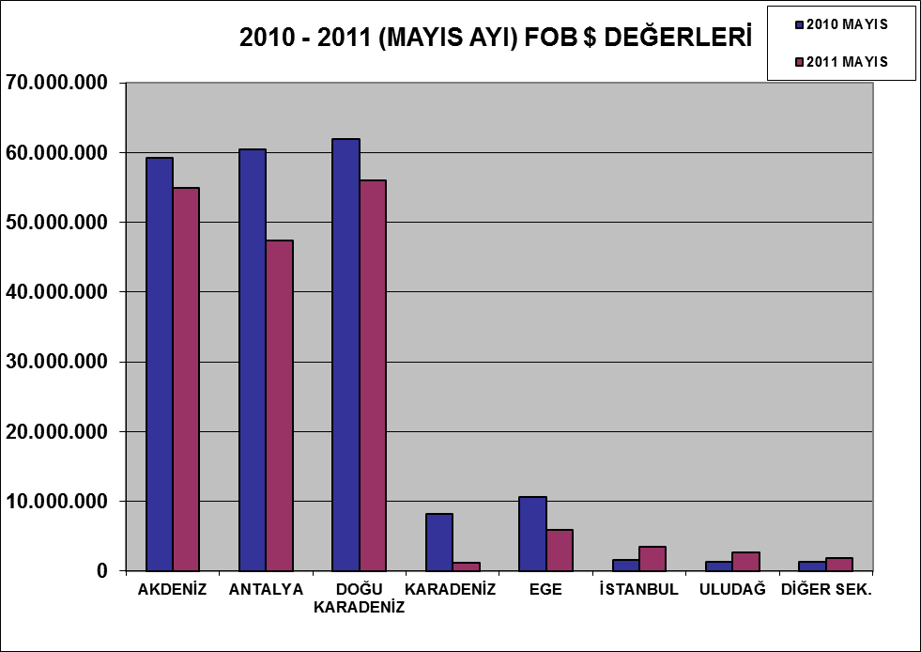

2011 (MAYIS AYI) TÜRKİYE GENELİ
YAŞ MEYVE SEBZE VE NARENCİYE'NİN ÜLKE GRUPLARINA DAĞILIMI
ÜLKE GRUPLARI | MİKTAR (KG) | DEĞER ($)
Bağımsız Devletler T. | 152.198.476 | 102.876.647
Diğer Avrupa Ülkeleri | 11.231.826 | 6.680.087
Avrupa Birliği | 52.495.413 | 40.617.706
Orta Doğu Ülkeleri | 32.811.456 | 23.202.795
Diğer Ülkeler | 92.565 | 142.136
TOPLAM | 248.829.735 | 173.519.371

